*2021 m. 12 savaitę didmeninėje prekyboje vidutinės degalų kainos mažėjo. Didmeninė dyzelino žemės ūkiui kaina analizuojamu laikotarpiu sumažėjo 4,5 proc., automobilių dujų – 7,9 proc., krosnių kuro – 6,9 proc., benzino A-95 – 1,5 proc., o dyzelino – 2,8 proc. Palyginti su 2020 m. atitinkamu laikotarpiu didmeninė dyzelino kaina padidėjo 20,9 proc., dyzelino žemės ūkiui – 39,6 proc., automobilių dujų – 29,8 proc., benzino A-95 – 29,6 proc., o krosnių kuro – 25,6 proc.*

*Mažmeninėje prekyboje 2021 m. 12 savaitę vidutinės degalų kainos mažėjo arba nekito. Mažmeninė dyzelino kaina analizuojamu laikotarpiu sumažėjo 0,7 proc., dyzelino žemės ūkiui – 0,6 proc., benzino A-95 – 0,3 proc., o automobilių dujų – nepasikeitė. Palyginti su 2020 m. atitinkamu laikotarpiu mažmeninė dyzelino kaina padidėjo 12,2 proc., dyzelino žemės ūkiui – 13,9 proc., benzino A-95 – 11,3 proc., o automobilių dujų – 24,4 proc.,*

*Didžiuosiuose Lietuvos miestuose (Vilniuje, Kaune, Klaipėdoje, Šiauliuose, Panevėžyje, Alytuje ir Marijampolėje) analizuojamu laikotarpiu vidutinės mažmeninės degalų kainos kito įvairiai.*

*Savaitės pradžioje Niujorko biržoje šviesiosios naftos kaina buvo apie 61,28 USD už barelį, o pabaigoje ji kainavo apie 58,55 USD už barelį. 2021 m. 12 savaitę šviesiosios naftos kaina šioje biržoje sumažėjo 4,5 proc.*

***Vidutinės degalų kainos Lietuvos rinkoje 2021 m. 12 savaitę***

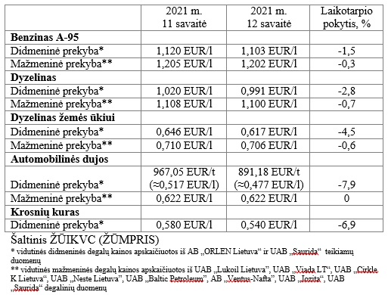

***Vidutinės mažmeninės degalų kainos didžiuosiuose Lietuvos miestuose 2021 m. 12 savaitę***

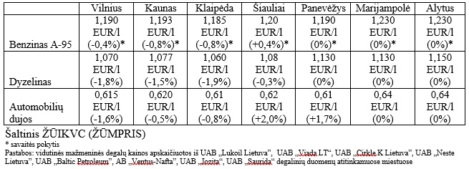

*Šaltinis – ŽŪIKVC (LŽŪMPRIS)*

*Naudojant ŽŪIKVC (LŽŪMPRIS) duomenis, būtina nurodyti šaltinį*